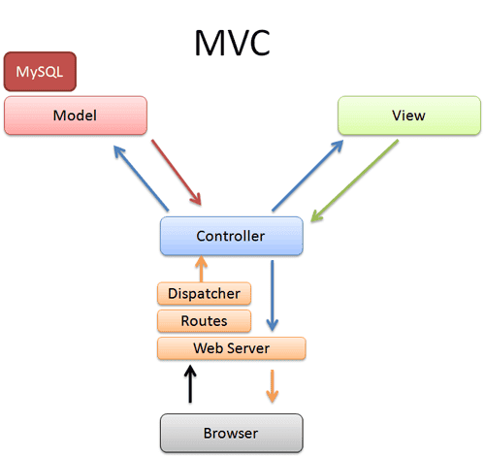**Mô hình MVC**

**Model**

* Đây là thành phần tập trung vào xử lý business logic của ứng dụng. Cũng thường được xem là nơi lưu trữ và xử lý dữ liệu xuyên suốt trong mô hình MVC. Các thành phần đảm nhiệm vai trò model có thể kể đến bao gồm:
  + Database
  + XML File
  + Data sources

**Controller**

* Đây là phần sẽ tiếp nhận và xử lý các yêu cầu (request) đến từ phía người dùng. Từ đây các yêu cầu sẽ được chuyển đến các nơi tương ứng để xử lý và nhận lại kết quả phù hợp, sau đó dữ liệu sẽ được đưa sang **View** để hiển thị cho người dùng
* Nói một cách khác có thể như **Controller** là một mắc xích để kết nối 2 thành phần **Model** và **View** lại với nhau để xử lý các yêu cầu từ người dùng

**View**

* Là thành phần hiển thị dữ liệu, nó sẽ không chứa bất kỳ xử lý logic nào mà đa phần chỉ sẽ chứa các form nhập liệu, các đoạn HTML hoặc các table để hiển thị dữ liệu